**FASE 1**

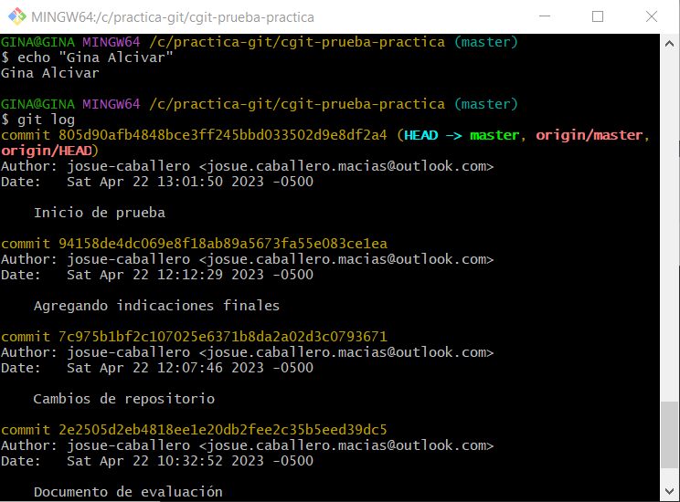

commit 805d90afb4848bce3ff245bbd033502d9e8df2a4 (HEAD -> master, origin/master,

origin/HEAD)

Author: josue-caballero <josue.caballero.macias@outlook.com>

Date: Sat Apr 22 13:01:50 2023 -0500

Inicio de prueba

commit 94158de4dc069e8f18ab89a5673fa55e083ce1ea

Author: josue-caballero <josue.caballero.macias@outlook.com>

Date: Sat Apr 22 12:12:29 2023 -0500

Agregando indicaciones finales

commit 7c975b1bf2c107025e6371b8da2a02d3c0793671

Author: josue-caballero <josue.caballero.macias@outlook.com>

Date: Sat Apr 22 12:07:46 2023 -0500

Cambios de repositorio

commit 2e2505d2eb4818ee1e20db2fee2c35b5eed39dc5

Author: josue-caballero <josue.caballero.macias@outlook.com>

Date: Sat Apr 22 10:32:52 2023 -0500

Documento de evaluación

commit 130e85d9866a06d3afc5247ef9092f6d94f93968

Author: josue-caballero <josue.caballero.macias@outlook.com>

Date: Sat Apr 22 10:29:02 2023 -0500

Cambios finales

commit 9dd912e6d0333175677124af8bc3d20e542ea3bd

Author: josue-caballero <josue.caballero.macias@outlook.com>

Date: Sat Apr 22 10:28:50 2023 -0500

Modificación de refencias y hash de fase 2

commit eae52c38b040361b3353541f61b54b3bb793b6a1

Author: josue-caballero <josue.caballero.macias@outlook.com>

Date: Sat Apr 22 09:35:51 2023 -0500

Agregando párrafos de referencia

commit c5f51686aadce50833976e6e6d0a7e073c2215d6

Author: josue-caballero <josue.caballero.macias@outlook.com>

Date: Sat Apr 22 09:31:21 2023 -0500

Correcciones a los párrafos generales

commit 2d2c497b0586e56c40af77cf5f86c1d257ea3ffa

Author: josue-caballero <josue.caballero.macias@outlook.com>

Date: Sat Apr 22 09:30:26 2023 -0500

Párrafos generales

commit 007f9d0fabe63e85ca97dbe02d0f4200a6711e97

Author: josue-caballero <josue.caballero.macias@outlook.com>

Date: Sat Apr 22 09:19:56 2023 -0500

Initial commit

**Se reviso los cambios de cada commit y se encontró el parrrafo encriptado entre los siguientes commit**

git diff eae52c38b040361b3353541f61b54b3bb793b6a1 c5f51686aadce50833976e6e6d0a7e073c2215d6

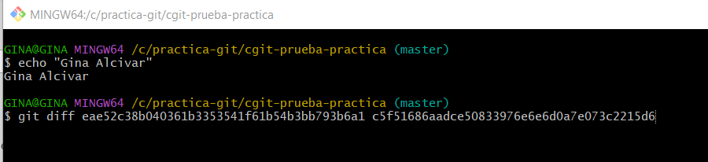

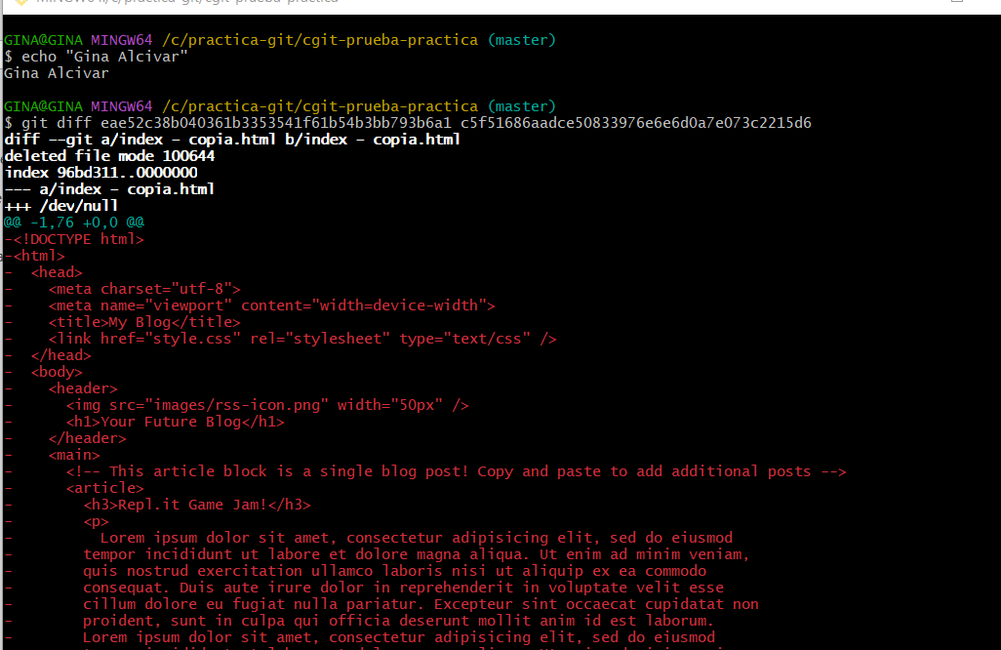

TWVuc2FqZSBkZSByZXNwdWVzdGE6IEJpZW52ZW5pZG8gYSBsYSBmYXNlIDIgZWwgY8Oz

ZGlnbyBlcyAyMzQx"

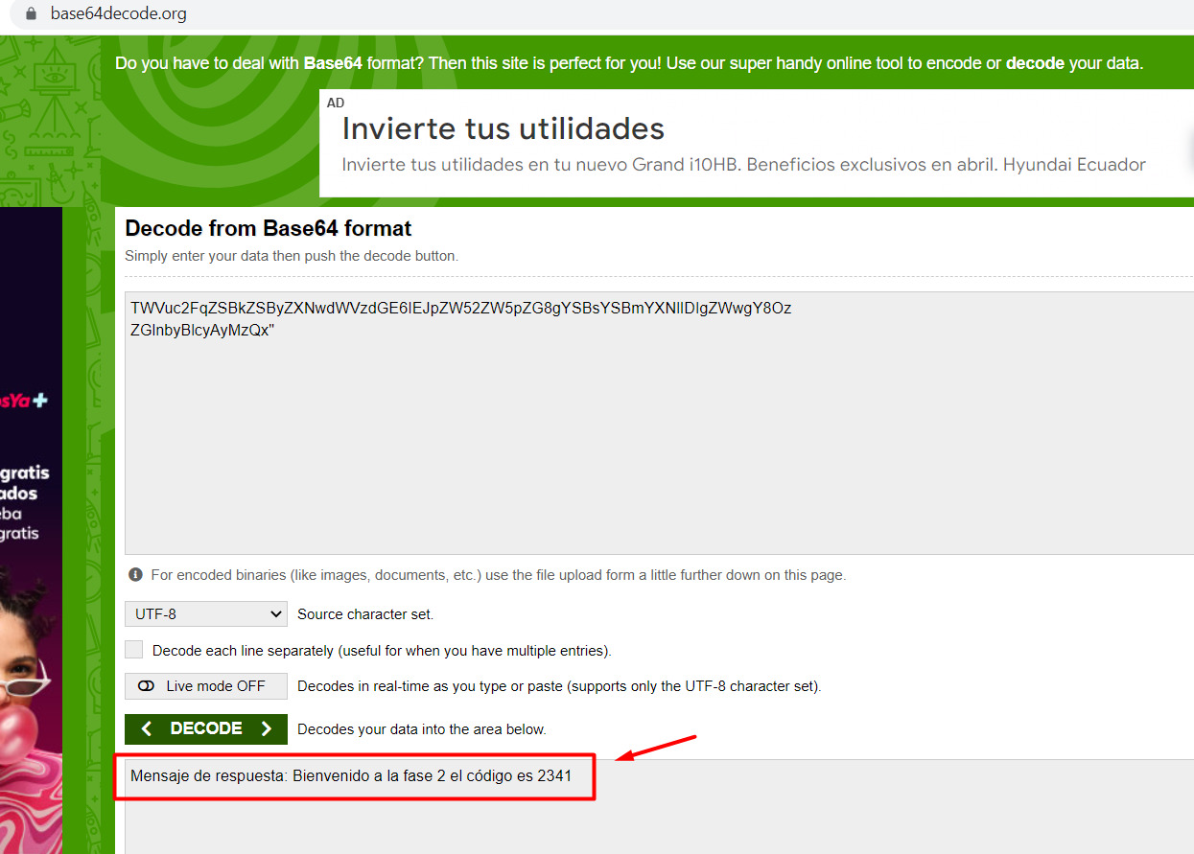

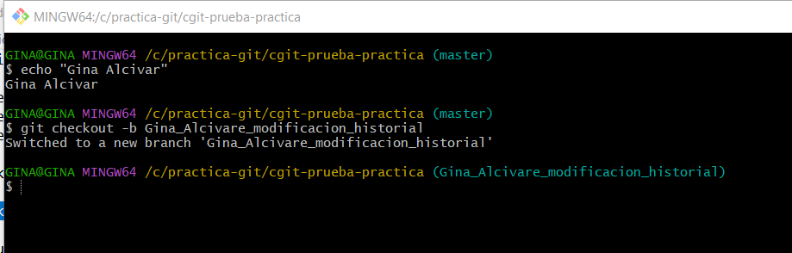

**FASE 2**



